**GUIA DE ESTILO**

**Víctor Moreno Rodenas**

**Áreas principales**

**Público objetivo:** Debido a su larga extensión en contenido, y las grandes especificaciones y tecnicismos, nuestra web deberá orientarse a científicos o investigadores del ámbito que tratamos, en este caso centrados en el tema geográfico, mas concretamente los volcanes. Además podemos incluir un público menos experimentado pero que pretende captar grandes cantidades de información acerca de este tema.

**Tono y terminología:** Al tratarse de un público adulto se nos permite el uso de tecnicismos y de técnicas orientadas a público adulto y experimentado, sin preocuparnos por las necesidades de un público infantil.

**Estructura:** La organización del sitio web será Lineal. Con un menú en acordeón en la parte baja de la página en uno de los apartados. Respetando unos márgenes en todo momento.

**Estructura de html**: Seguiremos la metodología BEM. Tendremos dos ficheros de tipo css en el que se realizaran las estilizaciones necesarias, uno para pc y otro para dispositivos moviles, dividiendo por clases, para una apariencia adecuada de nuestra página.

**Colores**: Seguiremos un esquema de colores basados en los colores que un usuario medio puede relacionar cuando se habla de un volcán. Estos colores son tonalidades de rojo y naranja, además de grises, blancos y negros. Basado en la paleta siguiente:

https://coolors.co/000000-fffffc-beb7a4-ff7f11-ff3f00

**Tipo de letra:** Tipografía Roboto.Letra de tamaño 16px en pc y 14px en movil para texto general en el que se da información. Letra de 40px para el titulo principal de la página. Letra de tamaño 18px a la hora de mostrar un titulo o un salto a otro apartado.

**Contenido:** Grandes cantidades de información en texto acerca de los volcanes, acompañadas de imágenes multimedia para ilustrar de manera visual la información que se trata en cada apartado.

**Wireframe**

Siguiendo los siguientes patrones de diseño**:**

* “Accordion Menu” (<https://ui-patterns.com/patterns/AccordionMenu>):

El usuario necesita navegar a lo largo de una sección concreta de la página mientras que sigue siendo capaz de navegar rápidamente a otra.

He elegido este patrón de diseño debido a la necesidad de organizar el ultimo apartado de la página, debido a su gran contenido el usuario necesita una forma sencilla de visualizarlo todos los apartados sin necesidad de tener que “scrollear” por todo el texto que, tal vez, no le interesa leer.

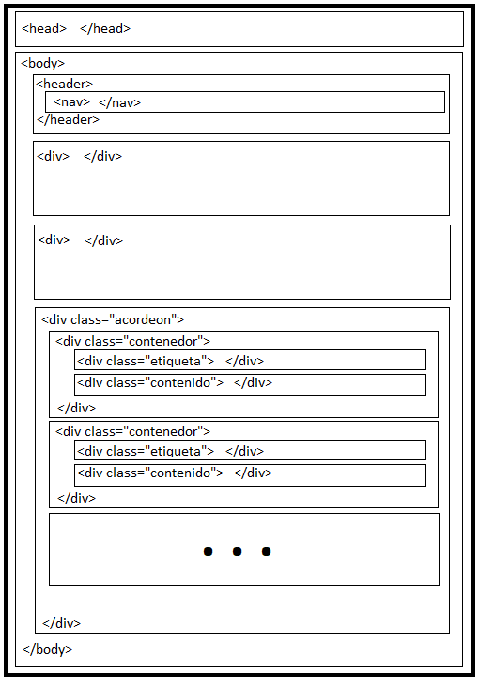

Cuerpo comenzado por un “header” donde, en el futuro, se enlazarán elementos de navegación.

Seguidamente podemos ver como se divide en tres subapartados diferentes, debido a los tres apartados claramente diferenciados del contenido a exponer en la página.

Como se puede apreciar, el tercero tiene muchas más subdivisiones debido al menú en acordeón que hemos introducido: Cada apartado del menú se va a dividir en contenedores, que a su vez se dividen en “etiquetas” y “contenido”, siendo estos el titulo del contenedor y lo que se encuentra dentro respectivamente. Habrá un contenedor por cada uno de los tipos de erupciones volcánicas.

Estas últimas divisiones referentes al menú en acordeón tienen un nombre de clase, esto nos permite modificar parámetros como color de fondo o tamaño de letra únicamente en estos subapartados de la página general, además de permitirnos realizar un correcto funcionamiento del menú en acordeón mediante un fichero css llamado “style.css”.

**Modificaciones en el Entregable 2:**

Cambiada la paleta de colores. Debido a un problema de legibilidad en la opción anterior. Además de parecerme estéticamente más adecuada. Esta paleta mantiene la idea original de hacer referencia a los colores volcánicos.

Hemos implementado la metodología BEM, creando una clase para cada uno de los tipos de elementos que podemos encontrar en el html. Para más adelante poder modificar o estilizar filtrando por estos nombres de clase en un fichero css. Adjunto una imagen donde se ve mas o menos el estilo que he seguido:

**Modificaciones en el Entregable 3:**

Primero hemos añadido el tipo de display flex en el contenedor de EnvioMensaje. Hemos importado una imagen en el contendedor para hacer la vista más agradable. Para finalizar he comprobado su correcto funcionamiento a la hora de encoger o agrandar la página.

Hemos hecho más vistoso el botón de envió de mensajes, además de añadir uno que nos devuelva a la página principal. Para finalizar hemos hecho que la barra de navegación se mantenga en el html de envió de mensajes.

Hemos agregado la posición sticky dentro de la barra de navegación para que este visible para el usuario en todo momento. Además le hemos añadido un z-index de 1 para que quede por “delante” del resto de elementos de la página:

Las posiciones relativas y absolutas ya estaban correctamente implementadas en la parte del menú en acordeón. En los propios contenedores y en el elemento “+” y “-“ del menú respectivamente.

Hemos añadido el tipo de display flex en cada uno de los contenidos dentro de un apartado en el menú acordeón. Este contenido viene en forma de dos elementos: un texto y una imagen. Añadiendo la propiedad flex nos aseguramos de la correcta visualización a la hora de agrandar o empequeñecer la página:

**Modificaciones en el Entregable 4:**

En primer lugar, he añadido un “boton:hover” para hacer los botones interactuables mas llamativos para el usuario cuando pasa el puntero por encima:

También hemos añadido una nueva pestaña a la barra de navegación llamada “Galería de Imágenes”. Esta nueva pestaña hace uso de la función grid. Personalizando el tamaño de las imágenes y la cantidad de filas y columnas, nos queda una ventana donde observar todas las imágenes sobre volcanes que tenemos en la pagina web.

La parte final de esta practica la basaremos en adaptar todo lo realizado hasta la fecha para un dispositivo móvil. En este caso lo haremos mediante una división de ficheros css, uno se utilizará para los dispositivos de mas de 441px de ancho y otro para los de menor tamaño.



El css de pc se ha estado perfeccionando a lo largo de las entregas, por lo que funciona correctamente para una pantalla grande. Ahora pasaremos por cada uno de los apartados del css original para adaptarlos al móvil, los cambios han sido los siguientes:

* El tamaño de letra de toda la página se ha reducido de tamaño 16 a tamaño 14
* La barra de navegación debe tener botones mas pequeños para no ocupar demasiado espacio en la pantalla.
* En la galería de imágenes las fotos son mucho más pequeñas.
* En la galería de imágenes pasamos de 5 columnas a únicamente 2, haciendo que el usuario únicamente tenga que deslizar hacia abajo para observar todas las imágenes.
* En la página principal algunos textos se ven mal cuando los justificamos en una pantalla tan pequeña, por lo que en el apartado del menú acordeón hemos decidido centrar el texto de cada uno de los subapartados, en lugar de justificarlo.